RELATÓRIO TÉCNICO FOTOGRÁFICO

 | RELATÓRIO TÉCNICO FOTOGRÁFICO |  | Contrato: | 2025.7421.2626 | 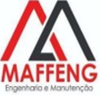
 |  |  | Nr. Ordem de Serviço:
 |  |  | Elaboração: Ygor Augusto Fernandes | Data de Elaboração:
 | Agência:
 | Nome: |  | Tipo de relatório: | Data de Atendimento:
 | UF: | MG | CORRETIVO

Dados da Dependência

Endereço:
Responsável da Dependência:
Responsável Técnico: Laura Mota
Responsável Técnico/Empresa: Ygor Augusto Fernandes Ferrugem – CREA: 1017279403/D-GO

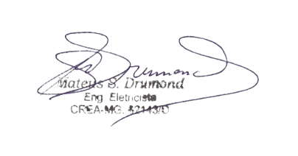
__________________________________________________

Assinatura Responsável Técnico
Mateus S. Drumond
CREA MG: 52143/D

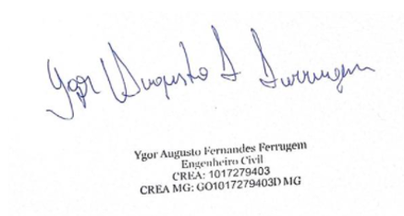
__________________________________________________

Assinatura Responsável Técnico
Ygor Augusto Fernandes Ferrugem
CREA MG: GO1017279403D MG

